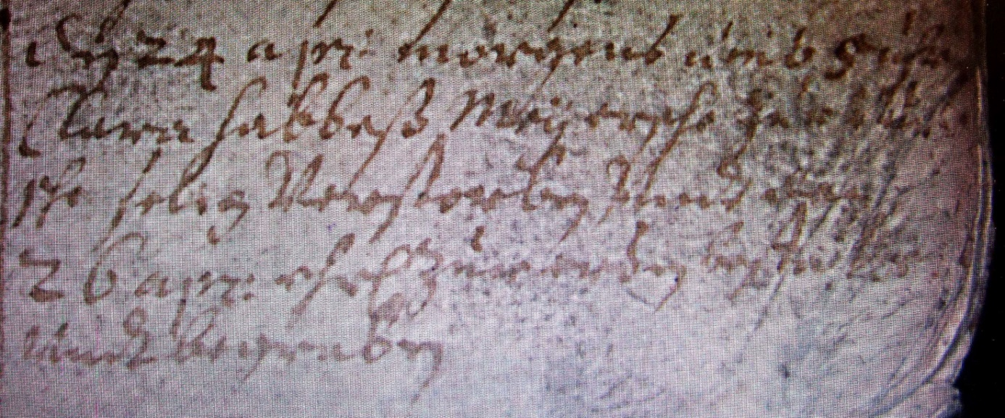

Kirchenbuch Herringen 1697; ARCHION-Bild 8 in „Taufen 1694 – 1765“
Abschrift:
„den 24 April morgens umb 5 Uhr Clara Habbeß Meyersche zur Wiesche (Bäuerin auf dem Hofe Schulte zur Wiesche, KJK) selig verstorben undt den 26 Apr: ehrl. zur Erden bestattet und begraben“.

